Questões para Vestibular da UNIFESO – Aula 1 – Data: 7/2/2017

1ª Questão
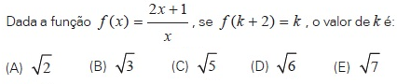

2ª Questão.
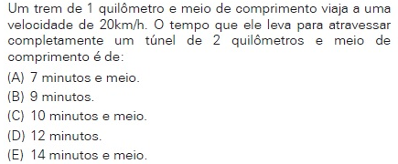

3ª Questão.
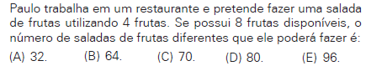

4ª Questão.
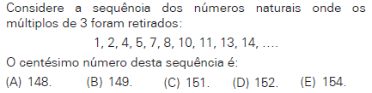

5ª Questão.

6ª Questão.
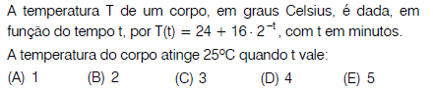

7ª Questão.
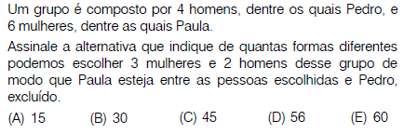

8ª Questão.
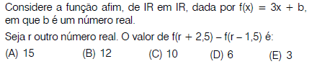

9ª Questão.
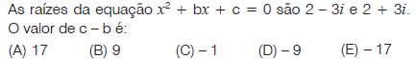

10ª Questão.
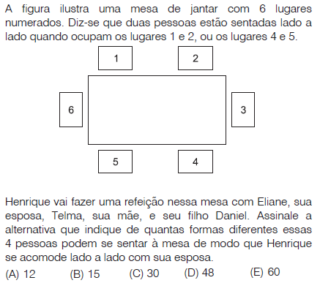

11ª Questão.
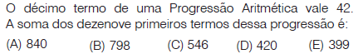

12ª Questão.
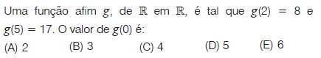

13ª Questão.
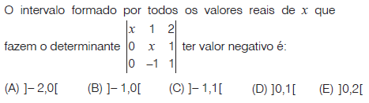

14ª Questão.
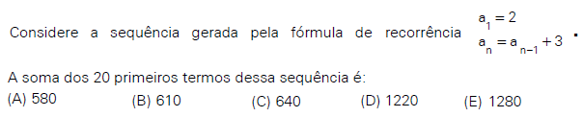

15ª Questão.
